3 – Experimenten

Experiment 1

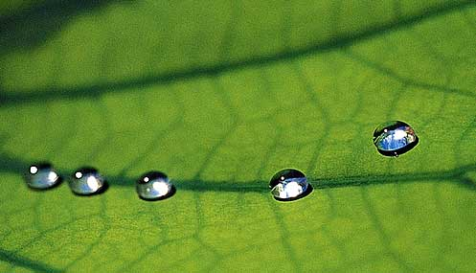
A Het lotuseffect bij papier en bladeren

Inleiding
In dit experiment is ga je uitzoeken of bepaalde materialen een waterafstotend oppervlak hebben.

Benodigdheden
verschillende soorten papier verzamelen bijvoorbeeld hoogglans printerpapier, gewoon printerpapier, koffiefilter of filtreerpapier en delen van planten, zoals bijvoorbeeld de bladeren van de Oost-Indische kers, koolrabi, rabarber, druif, sla of paardenbloem.
Het mooiste is als je aan het blad van een lotusplant kunt komen. Maar echt nodig is dat niet.

Onderzoeksvraag
Welk materiaal vertoont het lotuseffect?

Werkwijze
- Verzamel verschillende soorten papier en plantenbladeren.
- Druppel met een pipetje gelijke hoeveelheden water op de verschillende soorten papier en bladeren. Je kunt dit ook nog doen met andere oppervlakken, zoals glas, hout of plastic.
- Meet met een liniaal de dikte van de druppels op de verschillende oppervlakken.
- Noteer je waarnemingen en resultaten in een tabel.
- Strooi nu wat stof op de papiersoorten en de plantenbladeren die het druppeleffect vertoonden.
- Druppel dan wat water op het vervuilde oppervlak en houd het blad schuin zodat de druppels eraf kunnen lopen.
- Wrijf nu met je duim over het blad (niet te hard zodat het niet scheurt).

Vragen bij het experiment
- Als je nu weer water op het blad druppelt, zul je zien dat het waterafstotende effect minder of helemaal weg is. Leg uit hoe dat komt.

- De druppels laten een heel schoon spoor achter omdat het stof erin meegenomen wordt. Leg uit hoe dat komt.

B Het lotuseffect bij textiel

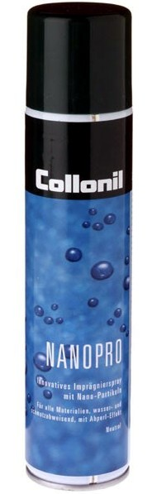
Inleiding
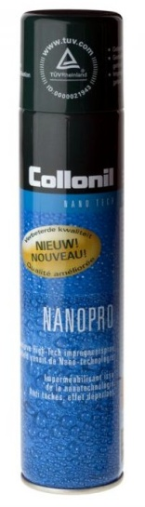
In dit experiment gebruik je een impregnerend materiaal om een oppervlak van textiel waterafstotend en vetafstotend te maken.

Benodigdheden
Een spuitbus met ‘textielcoating’ om kleding of schoenen waterafstotend te maken is gewoon te koop in de schoenenwinkel (in ieder geval bij van Haren).
Het middel vormt een bijna onzichtbare laag – slechts een paar tientallen nanometer dik – op het oppervlak van de vezels.
Het waterafstotend effect zorgt ervoor dat water veel minder snel in de stof dringt en ook dat er veel minder achterblijft van gemorste as, koffie of rode wijn.
Zorg voor stukjes textiel, oude T-shirts of labjassen. Leerlingen kunnen ook zelf iets meenemen.

Onderzoeksvraag

www.ziengs.nl
Welk materiaal vertoont het lotuseffect?

Veiligheidsmaatregelen
- Doe het experiment niet op kleren die je aanhebt!
- Zorg ervoor dat je bij het spuiten niets van het gespoten materiaal inademt!
- Zorg voor goede ventilatie tijdens het experiment of werk in de zuurkast.

Werkwijze
- De te bewerken stoffen moeten schoongewassen en droog zijn.
- Schud de spuitbus voor gebruik! Spuit de oplossing uit de bus op de schone stof. Er moet een gelijkmatig, dun en nat laagje op de stof komen.
- Laat de stof op kamertemperatuur helemaal drogen (gebruik eventueel een föhn).
- Je kunt het gecoate oppervlak nu gaan testen op het lotuseffect met verschillende vloeistoffen (bijvoorbeeld water, koffie, wijn).

Experiment 2: nanocoating op glas

Benodigdheden
- Spuitbuis met anticondens spray bij de Halfords of een autozaak (zorg dat er nano of nanotechnologie opstaat). Dit materiaal is hydrofiel.
- Spuitbus met reinigingsvloeistof bij de Halfords of een autozaak (zorg dat er nano of nanotechnologie opstaat). Dit materiaal is hydrofoob.
- Test beide vloeistoffen van tevoren op glasplaatjes!
- Glasplaatjes
- Merkstiften
- Mobieltje of digitale camera

Onderzoeksvraag
Is het nanomateriaal waterafstotend of juist niet?

Werkwijze
- Lees de gebruiksaanwijzing op de productverpakking.
- Zet met een watervaste stift een streep over het midden van een glasplaat.
Markeer de linkerkant van de glasplaat met een B (= ‘behandeld’) en breng het product aan op deze helft.
- Breng met een druppelpipet 2-3 druppels water op de onbehandelde kant en 2-3 water druppels op de behandelde kant.
- Kijk of je een verschil ziet tussen het behandelde en onbehandelde deel van het glas.
- Beschrijf duidelijk wat je ziet. Maak er een foto of filmpje van.

De coating die je hebt aangebracht is gemaakt van een sterk waterafstotend (hydrofoob) materiaal waar door de druppels zo van het glas gaan. Hoe kan dat?
Om deze vraag te beantwoorden wordt je kennis over soorten bindingen herhaald en uitgebreid.

4.2 Experimenten met zonnebrandmiddelen

Experiment 3: Effectiviteit van sunblock onderzoeken
Bron: http://www.thuisexperimenteren.nl/science/sunblock/zonnebrandcreme.htm

Inleiding
Een goede zonnebrandcrème zal uv-licht blokkeren of absorberen. We kunnen dit onderzoeken door de zonnebrandcrème met uv-licht te bestralen. Echter, uv-licht kunnen we niet zien met onze ogen, dus kunnen we niet zien of het uv-licht werkelijk geabsorbeerd wordt. Daarom voeren we een “trucje” uit. We maken hierbij gebruik van een stof die zichtbaar licht produceert wanneer ze bestraald wordt met een uv-lamp. Een dergelijke stof noemt men een fluorescerende stof. Wordt deze fluorescerende stof bedekt met een zonnebrandcrème en onder een uv-lamp gebracht, zal ze geen zichtbaar licht meer kunnen uitzenden omdat de zonnecrème het uv-licht absorbeert.

Benodigdheden
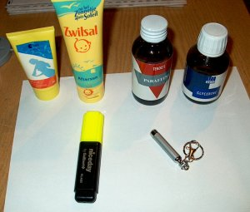
- Fluorescerende markerpen
- UV-lampje (Intertoys, geheimschriftpen)
- Etos Sunblock
- Zwitsal Aftersun
- Glycerine
- Paraffine
- Zinkzalf, staat niet op de foto (drogist)
- Vel wit papier
- Statief
- Mobieltje of digitale camera

Onderzoeksvraag
Lees de werkwijze goed door en formuleer zelf een onderzoeksvraag.

Werkwijze
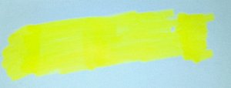
- Maak met de fluorescerende marker een dikke vette streep op het vel papier.
- Beschijn deze met het uv-lampje in het donker en maak een foto.
- Verdeel de streep grofweg in 5 stukken en doe op elk stuk een beetje van bovenstaande stoffen.
- Beschijn wederom met uv-licht in het donker en maak een foto.
Resultaat:
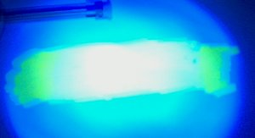

Voor het aanbrengen van de chemicaliën.
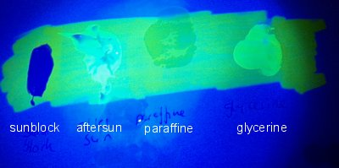

Na het aanbrengen (zinkzalf staat er niet bij)

Informatie
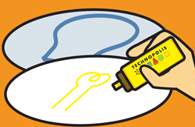
Dit principe van een fluorescerende stof die zichtbaar licht uitzendt onder UV bestraling kent iedereen wel als het fenomeen van de “black light” zoals je ze vaak ziet in amusementsparken, discotheken e.d. De black light is eenvoudigweg een UV lamp (waarbij ook een beetje zichtbaar licht wordt uitgezonden dat een purpere gloed geeft aan de lamp). Schijn je met een black light op een fluorescerende kleur, zie je het object “oplichten” in het donker. Een witte Tshirt bv. zal oplichten onder de black light, omdat moderne waspoeders fluorescerende stoffen bevatten die het UV licht omzetten naar zichtbaar licht. Andere bekende voorbeelden van stoffen die fluoresceren onder UV licht zijn strips op bankbiljetten, lichaamsvochten zoals urine en bloed (wordt gebruikt in forensisch onderzoek!), kinine in tonic, wit papier, etc.
Discussie en conclusie: Zonnebrandcrème UV straling van de zon tegenhouden aangezien ze stoffen bevat die de Ultra Violette (UV) straling tegenhoudt. Teveel UV straling is schadelijk voor planten en dieren omdat de UV straling door zijn hoge energie-inhoud moleculen in cellen kan stukbreken. Bij blootstelling van de huid aan UV straling wordt deze op langere termijn beschadigt en kan huidkanker ontstaan. Het lichaam reageert op het blootstellen aan UV licht in eerste instantie door de huid dikker te maken en een donkere kleurstof (melanine) aan te maken. De huid wordt dan bruinkleurig. Desalniettemin is een langdurige blootstelling van de huid aan UV straling schadelijk.
Sunblockers bevatten "fysische" zonnebrandmiddelen die door verstrooiing van het licht alle zonnestralen tegenhouden. Een voorbeeld is titaanoxide en zinkoxide crème waaraan eventueel ijzeroxide is toegevoegd om het een vleeskleur te geven.
Duidelijk is te zien dat alleen de sunblock de UV straling tegenhoudt aangezien we daar waar deze aangebracht is geen fluorescentie meer kunnen waarnemen.
Paraffine en glycerine worden soms gebruikt in olies. Ze laten UV straling gewoon door. De "aftersun" laat zien dat deze niet ontworpen is om UV straling tegen te houden.

Experiment 4

Doel
Het doel van deze proef is om zelf een zonnebrandcrème te maken

Inleiding
Een zonnebrandcrème bestaat uit:
- een vetfase
- een waterfase
- een emulgator om de waterfase te “binden” met de oliefase
- en toevoegingen zoals werkstoffen (etherische oliën, vit.E, ...), bewaarmiddelen,
- parfums.
Een zonnebrandcrème bevat natuurlijk ook nog een stof die werkt als zonnefilter. Wij gaan in dit experiment ZnO toevoegen als zonnefilter.

Benodigdheden
- Zuivere paraffineolie
- Zuivere bijenwas
- Waxine schilfers
- Kaarsvetschilfers
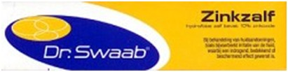
- Borax
www.drogisterij.net/
- Demiwater
- Geurstof
- Conserveermiddel
- Zinkzalf

Werkwijze
- Meet nauwkeurig in een maatcilinder 13,5 mL zuivere paraffineolie af en giet dit in een bekerglas van 100 mL
- Weeg 1,5 g zuivere bijenwas, 1,5 g waxine en 0,25 g kaarsvet af.
- Voeg de afgewogen stoffen bij 2) toe aan het bekerglas met paraffineolie.
- Neem een bekerglas van 250 mL en vul dit met 75 mL kraanwater.
- Verwarm dit bekerglas van 250 mL op de vierpoot tot ongeveer 80 ºC.
- Hang of zet hier het bekerglas van 100 mL in en roer goed
- Weeg 0,25 g borax af in een bekerglas van 100 mL.
- Meet met een maatcilinder 6,5 mL demiwater af en schenk dit bij de borax.
- Verwarm het bekerglas met de boraxoplossing op de hoek van het gaasje op de driepoot en roer goed. Pas op, er mag geen directe vlam onder.
- Als alle ingrediënten in het eerste bekerglas gesmolten zijn haal je dit bekerglas uit het warmwaterbad.
- Schenk de warme waterige boraxoplossing bij het bekerglas van punt 10.
- Laat de emulsie langzaam afkoelen, waarbij je af en toe roert. Vergeet de randen niet.
- Voeg een druppel geurstof toe en een druppel conserveermiddel. Goed roeren.
- Verdeel de zonnebrandcrème in twee gelijke hoeveelheden in 2 bekerglaasjes.
- Bekerglaasje 1 gaan jullie gebruiken als referentie in experiment 5.
- Bij bekerglaasje 2 knijp je 5 cm uit de zinkzalftube en voeg je de zinkzalf toe aan de zonnebrandcrème in het bekerglaasje. Weer goed roeren.

Experiment 5

Inleiding
We gaan nu op dezelfde manier als in experiment 3 de zelfgemaakt zonnebrandcrèmes testen.

Onderzoeksvraag
Lees de werkwijze goed door en formuleer zelf een onderzoeksvraag.

Werkwijze
- Neem een wit, effen blaadje papier en kleur hier twee vierkantjes van ongeveer 5x5 cm op met de fluorescerende markerpen.
- Zet boven één vierkantje een 1 en boven het tweede vierkantje een 2.
- Neem met je vinger een klein beetje van de referentie zonnebrandcrème uit bekerglaasje 1 van experiment 4 en smeer dit goed uit op vierkantje 1.
- Neem met je vinger een klein beetje van de zonnebrandcrème uit bekerglaasje 2 (dus met ZnO) en smeer dit goed uit op vierkantje 2.
- Leg het papier met de twee vierkantjes onder de UV lamp.

Informatie
- Wat neem je waar onder de UV lamp?
- Wat zie je van de vierkantjes, bedekt met de twee crèmes, zonder het UV licht?
- Je mag de zonnebrandcrème mee naar huis nemen: daarvoor verdeel je hem in verschillende tubetjes. Denk er wel aan dat de zonnebrandcrème die we gemaakt hebben enkel basisingrediënten bevat. Zo bevat de crème geen conserveermiddelen, en zal ze ongetwijfeld gaan ontmengen na enige tijd. Ook hebben we geen idee van de beschermingsfactor, dus gebruik ze best niet bij intensieve blootstelling aan de zon!
De leerlingen hebben nu een zonnebrandcrème gemaakt op basis van ZnO. We hebben hiervoor grote deeltjes ZnO gebruikt. Zoals je ziet is de crème wit. We hebben aangetoond dat de zonnebrandcrème UV licht absorbeert.

